Введение

В настоящие время используется множество изделий из древесины. Но, несмотря на большое разнообразие видов конструкций и назначения изделий из древесины, их производство организуется на общих технических и технологических решениях и принципах.
Все основные аспекты организации производства и технологии изготовления изделий из древесины можно рассмотреть на примере конструирования и производства мебели и столярно-строительных деталей.
Целью данной курсовой работы является разработка технологического процесса изготовления мебели и расчёт потребного количества материалов, сырья, фурнитуры и оборудования для типового изделия мебели.

- Описание конструкции изделия

При конструировании изделия формируется комплекс всех его основных свойств: качество, полезность, популярность и эстетичность для потребителя и, несомненно, экономическая эффективность для производителя.
Из конструктивной схемы, данной в задании необходимо установить размеры деталей, сборочных единиц, а также остальные, неуказанные в задании размеры изделия. Кроме того, требуется найти конструктивные решения соединений.
При установлении размеров, прежде всего, определяется его функциональные размеры, установленные в ГОСТ 13025.1-81, также функциональные размеры назначаются с учётом удобства пользования изделием, его рациональности.
При разработке важно обеспечить соответствие формы и содержания изделия для лучшего его функционирования в соответствии с назначением.

1.1 Краткое технологическое описание изделия

Общий вид шкафа для платьев и белья представлен на рисунке 1.

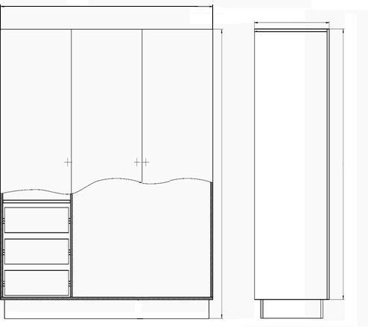

Рисунок 1- Шкаф для платья и белья
Опорной частью шкафа является плинтусная коробка. Внутри шкафа размещены: полка для хранения головных уборов, штанга для хранения платьев и блок ящиков для хранения одежды и белья, также над ящиками есть четыре полки.
Конструктивно стенки крепятся между собой при помощи стяжек-уголков, что обеспечивает легкую и быструю сборку – разборку мебельного изделия. Щитовые элементы шкафа выполнены из ЛДСтП.
Полки устанавливаются в проемы шкафа при помощи полкодержателей, которые устанавливаются во втулки смонтированные в стенках изделия. Штанга съёмная, крепится при помощи штангодержателей. Крепление дверей шкафа- с помощью чашечных четырёх шарнирных петель с фиксатором.
Ящики устанавливаются на направляющие бруски. Лицевая стенка ящика сделана несколько выше боковых для улучшения эстетического восприятия шкафа, зазор между ящиками обеспечивает удобство выдвигания их. Ящика изготовляются из фанеры толщиной 10 мм.

1.2 Определение функциональных размеров и увязка общих размеров с деталями и узлами изделия

По заданным габаритным размерам изделия и, учитывая стандартные размеры поемов, определяются все необходимые размеры. Функциональные размеры шкафа для платья и белья приведены на рисунке 2.

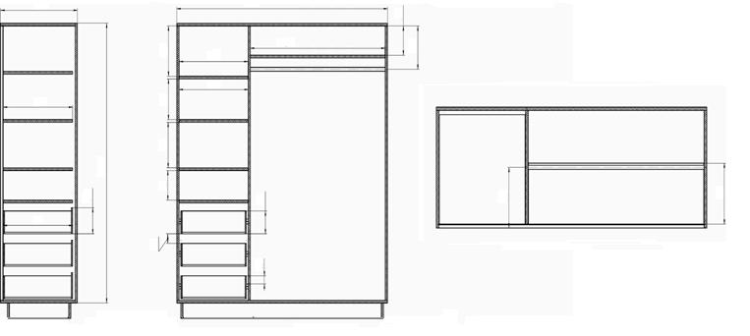
Рисунок 2 - Функциональные размеры шкафа для платья и бель
Исходя из основных функциональных размеров устанавливается размеры отдельных элементов. Для удобства пользования ширина полки справа принимается 300 мм. Штанга располагается таким образом, чтобы одежда, висячая на ней не соприкасалась с открытой дверью.
2 Разработка технологического процесса
Исходным документом для разработки техпроцесса изготовления изделия является техническое описание изделия и разработанный чертеж шкафа.
В курсовом проекте предусмотрена разработка схемы технологического процесса изготовления отдельных деталей и сборочных единиц. В таблице 1 приводится спецификация деталей:

Таблица 1 -Спецификация деталей
№ п/п | Наименование | Мате-риал | Размеры детали, мм |  |  | Припуск на обработку на две стороны, мм |  |  | Кол-во, шт | Размеры заготовки, мм
№ п/п | Наименование | Мате-риал | L | B | H | ΔL | ΔB | ΔH | Кол-во, шт | L | B | H
1 | Стенка вертикальная | ЛДСтП | 1690 | 578 | 16 | 20 | 20 | 0 | 2 | 1710 | 598 | 16
2 | Стенка вертикальная внутренняя | ЛДСтП | 1690 | 559 | 16 | 20 | 20 | 0 | 1 | 1710 | 579 | 16
3 | Стенка горизонтальная | ЛДСтП | 1650 | 578 | 16 | 18 | 18 | 0 | 2 | 1668 | 596 | 16
4 | Полка | ЛДСтП | 539 | 533,5 | 16 | 18 | 18 | 0 | 4 | 557 | 551,5 | 16
5 | Полка | ЛДСтП | 1052 | 300 | 16 | 18 | 18 | 0 | 1 | 1070 | 318 | 16
6 | Дверка | ЛДСтП | 1724 | 562 | 16 | 20 | 20 | 0 | 3 | 1744 | 582 | 16
7 | Стенка плинтусной коробки лицевая | ЛДСтП | 1502 | 120 | 16 | 18 | 18 | 0 | 2 | 1520 | 138 | 16
8 | Стенка плинтусной коробки боковая | ЛДСтП | 495 | 120 | 16 | 14 | 14 | 0 | 2 | 509 | 138 | 16
 | Ящик | ЛДСтП | 509,5 | 539 | 140 |  |  |  | 3
9 | Направляющие бруски | п/м. Берёза | 520 | 15 | 12 | 15 | 6 | 6 | 6 | 535 | 21 | 18
10 | Стенка задняя | ДВП | 1704 | 1650 | 4 | 0 | 0 | 0 | 1 | 1704 | 1668 | 4
Таблица 2 - Используемые материалы

Группа материалов | Материал | Номинальные размеры | Нормативный документ | Перечень деталей, изготавливаемых из данного материала
Древесина | ЛДСтП | 16 мм | ТУ-13-26021502 | Дверцы, стенки боковые, крышка верхняя, крышка нижняя, основание, полки, стенки ящика
 | ДВП | 4 мм | ГОСТ 4598-86 | Стенка задняя, дно ящика
Облицовочные материалы | Меламиновый кромочный материал | 19 мм | МДМ 2004 Код 5132 | Кромки бук натуральный
Клеевые материалы | Клей-расплав Крус | - | ТУ 13-540-80 | -

Таблица 3- Спецификация заготовок для ящика
№ п/п | Наименование | Материал | Размеры детали, мм |  |  | Припуск на обработку на две стороны, мм |  |  | Кол-во, шт | Размеры заготовки, мм
№ п/п | Наименование | Материал | L | B | H | ΔL | ΔB | ΔH | Кол-во, шт | L | B | H
 | Ящик | Фанера | 509,5 | 539 | 140 |  |  |  | 3
1 | Стенка ящика передня | ЛДСтП | 509,5 | 160 | 16 | 14 | 0 | 0 | 1 | 523,5 | 160 | 16
2 | Стека ящика задняя | ЛДСтП | 509,5 | 140 | 16 | 14 | 0 | 0 | 1 | 523,5 | 140 | 16
3 | Стека ящика боковая | ЛДСтП | 539 | 140 | 16 | 14 | 0 | 0 | 2 | 553 | 140 | 16
4 | Дно ящика | ДВП | 529 | 499 | 4 | 0 | 0 | 0 | 1 | 529 | 499 | 4
5 | Направляющие бруски | п/м. Берёза | 520 | 15 | 12 | 15 | 6 | 6 | 6 | 535 | 21 | 18

Таблица 4- Спецификация используемой фурнитуры
Обозначение | Количество
Стяжка угловая накладная 2.16-В | 22
Петля четырёх шарнирная Фиксирующая | 8
Полкодержатель 5.4-В-05 | 20
Втулка к полкодержателю 12.7-А-05 | 20
Штангодержатель 01 | 2
Штанга 7.5-А | 1
Ручка 1.14-К | 3
  - Технологический процесс изготовления щитовых деталей и сборочных единиц

Технологический процесс – это совокупность технологических операций по изготовлению деталей изделия, его сборки и, если необходимо, обработка собранного изделия до полной готовности.
В данном курсовом проекте в качестве основы применяется ламинированная древесно-стружечная плита.
Технологический процесс изготовления щитовых сборочных единиц из ламинированной ДСтП:
- раскрой плит на заготовки на многошпиндельном форматно-обрезном станке ЦТМФ
- фрезерование паза на кромке заготовки на линии обработки и облицовывания кромок щитовых заготовок МФК-1;
- опиливание двух параллельных продольных кромок, фрезерование продольных кромок, облицовывание кромок с помощью клея - расплава, снятие свесив по длине и толщине заготовки, снятие фасок по ребру, двух кратное шлифование кромок на линии обработки и облицовывания кромок щитовых заготовок МФК-1;
- сверление отверстий в пласти щитовых заготовок на одношпиндельном сверлильно-пазовальном станке СВПГ-1.

Таблица 5- Технологический процесс изготовления боковой стенки
Боковая стенка | Операции и применяемое оборудование
Боковая стенка | Раскрой ЦТМФ | Опиливание кромок МФК-1 | Облицовывание кромок МФК-1 | Снятие свеса МФК-1 | Снятие фаски по кромке МФК-1 | Сверление СВПГ-1
Основа | ○ | ○ | ○ | ○ | ○ | ○
Кромка продольная
Кромка поперечная
Процент загрузки станка, % | 0,11 | 0,43 |  |  |  | 2,2

2.2 Карты раскроя заготовок

Карты раскроя представляют собой графическое распределение заготовок на стандартном листе, учитывая ширину пропилов и возможных обработок на станке.
Эффективность составленных схем раскроя оценивается коэффициентом использования материала k_{им}, определяемым по формуле(2.1):

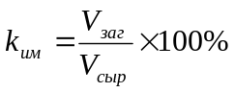, (2.1)

где V_{заг} – объём получаемых заготовок, м³;
V_{сыр} – объём используемого сырья, м³.

Таблица 6- Карты раскроя на заготовки
№ карты | Схема карты раскроя | Спецификация заготовок |  |  |  | Полезный выход, k_{им}, %
№ карты | Схема карты раскроя | № | Размеры, мм |  |  | Полезный выход, k_{им}, %
№ карты | Схема карты раскроя | № | L | B | H | Полезный выход, k_{им}, %
1 | 2 | 3 | 4 | 5 | 6 | 7
ЛДСтП
1 | Рисунок 3 | 1  Стенка вертикальная (боковая) | 1710 | 598 | 16 | 93,4
1 | Рисунок 3 | 2  Стенка плинтусной коробки лицевая | 1520 | 138 | 16 | 93,4

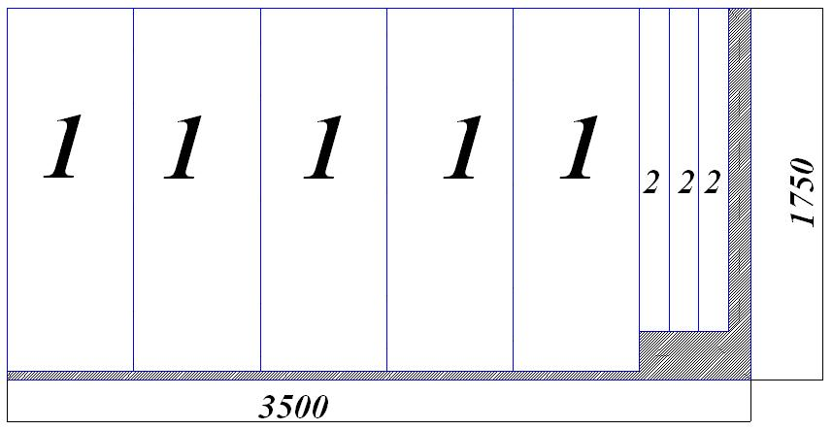
Рисунок 3 - Схема карты раскроя

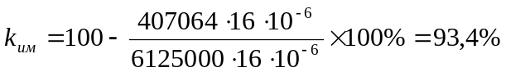

Из карт раскроя видно, что при раскрое ЛДСтП, отходы получаются в основном прямоугольной формы. Прямоугольные отходы больших площадей могут использоваться в сопутствующем производстве, для упаковки мебели или складироваться.
План раскроя на смену, который необходимо выполнить для получения 10000 комплектов в год, представлен в таблице 6.

Таблица 6 – Расчет плана раскроя плит и пиломатериалов на одну смену
Наименование заготовки | Необходимое  кол-во заготовок на смену | Кол-во карт, необходимых для получения данных заготовок | Кол- во заготовок после раскроя
Наименование заготовки | Необходимое  кол-во заготовок на смену | 1-ая | Кол- во заготовок после раскроя
ЛДСтП
Стенка вертикальная | 80 | 16 | 80
Стенка плинт. коробки перед. | 80 | 16 | 48

3 Расчёт потребного сырья и материалов.
Рациональное использование материалов является важным фактором в повышении эффективности производства. Исходными данными при расчете необходимого количества сырья являются размеры деталей, их количество и технология их изготовления.
Объем /V,m - для пиломатериалов/ или площадь/S, м - для листовых материалов/ комплекта одноименных заготовок на 1000 изделий, которые определяются следующим образом.

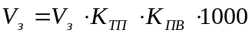, (3.1)

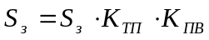, (3.2)

где V₃ или S₃ - объем или площадь комплекта заготовок с учетом припуска на механическую обработку детали на одно изделие.
К_{ТП} - коэффициент технологических потерь;
К_{ПВ} - коэффициент полезного выхода.
Объем V₃ или площадь S₃ комплекта заготовок на одно изделие, определяется по формуле:
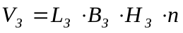, (3.3)

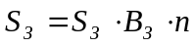, (3.4)
где L₃,B₃,H₃- соответственно длина, ширина, толщина заготовок мм.
n - количество деталей в одном комплекте.
Коэффициент технологических потерь К_{тп} определяется по формуле:
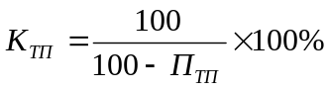, (3.5)

где П_{ТП} - нормируемый коэффициент технологических потерь,
П_{ТП}=3% для пиломатериалов хвойных пород; П_{тп}=5% для пиломатериалов лиственных пород;
П_{ТП}=2% для ДСтП и ДВП;
П_{ТП}=5% для синтетического шпона и кромочного пластика. Коэффициент полезного выхода К_{ПВ} определяется по формуле:
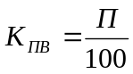, (3.6)
где П - процент полезного выхода заготовки по картам раскроя, %.
Если одна деталь присутствует в нескольких картах раскроя, то процент полезного выхода определяется по формуле:

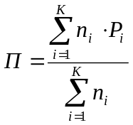, (3.7)
где К - количество карт раскроя, где присутствуют данная деталь;
n_{i} - количество деталей, получаемых по i-той карте раскроя;
P_{i} - коэффициент полезного выхода по i-той карте раскроя, %
Расчет для детали «стенка вертикальная левая».
Исходные данные L=1710 мм, В=598 мм, Н=16мм, П_{ТП}⁼2% , процент полезного выхода карты раскроя 93,4%.
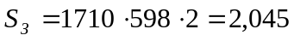,
Коэффициент технологических отходов К_{то} равен:
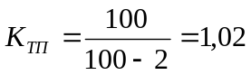,
Коэффициент полезного выхода заготовок при раскрое К_{пв} равен:
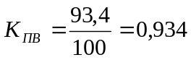,
Исходя из полученных коэффициентов найдем норму расхода материала на
изготовление 1000 комплектов одноименных деталей:

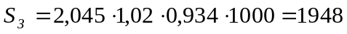м²
Расчёт норм расхода клеевых материалов на изделие мебели выполняется на каждый вид (марку) клея с учётом способа склеивания (горячий, холодный), метода нанесения клея (ручной, механизированный), вида склеиваемого материала и группы сложности склеиваемых поверхностей.
Склеиваемые поверхности подразделяются на следующие группы сложности:
I - пласти щитовых заготовок;
II - кромки щитовых заготовок, пласти и кромки брусковых заготовок;
III - склеивание поверхности шиповых соединений.
Расчёт площадей склеиваемых поверхностей выполняется по таблице 8 в квадратных метрах с точностью до 0,001. графы 11, 12, 13 суммируются по вертикали с учётом марки клея, вида склеивания и метода нанесения клея.
Расчёт норм расхода клеевых материалов выполняется по таблице 6, после заполнения которой определяется норма расхода применяемых марок клея на изделие путем соответствующего суммирования данных графы 7 по вертикали.

Таблица 7- Расчёт расхода ЛДСтП и облицовочных материалов
Сборочная единица, деталь | Материал | Размеры детали, мм |  |  | Площадь S, м ² | Припуск на обработку на две стороны, мм |  |  | Количество, шт | Размеры заготовки, мм |  |  | Коэф. полезного выхода заготовок при раскрое | Норма расхода на комп. Одноимённой детали, м ³
Сборочная единица, деталь | Материал | L | B | H | Площадь S, м ² | ΔL | ΔB | ΔH | Количество, шт | L | B | H | Коэф. полезного выхода заготовок при раскрое | Норма расхода на комп. Одноимённой детали, м ³
2 | 3 | 4 | 5 | 6 | 7 | 8 | 9 | 10 | 11 | 12 | 13 | 14 | 15 | 16
Стенка вертикальная
Основа | ЛДСтП | 1710 | 598 | 16 | 1,023 | 4 | 4 | 0 | 1 | 1714 | 602 | 16 | 1,03 | 1,15
Облицовка продольной кромкой | Меламиновый кромочный материал | 1710 | 16 | 0,4 | 0,27 | 30 | 6 | 0 | 2 | 1740 | 22 | 0,4 | 1,6 | 0,5
Облицовка  Поперечной кромкой | Меламиновый кромочный материал | 598 | 16 | 0,4 | 0,096 | 30 | 6 | 0 | 2 | 628 | 22 | 0,4 | 1,6 | 0,15

4. Расчёт потребного количества оборудования

Расчёт потребного количества оборудования для выполнения запроектированных технологических операций по изготовлению изделий производится отдельно для каждого наименования оборудования (станка, линии) на годовую программу выпуска изделий по следующей методике:
- рассчитывается сменная производительность станка (линии) при выполнении соответствующих технических операций (П_{см}).
- определяется норма времени Н, мин на выполнение операции на станке (линии) отдельно для каждого наименования изготовляемых деталей (сборочных единиц) по формуле:
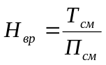, (4.1)
где Т_{см} – продолжительность смены, мин (Т_{см}=480 мин);
П_{см} – сменная производительность, шт.
- расчитывается потребное количество станко-часов Т_{n}, шт. на годовую программу выпуска изделий по следующей формуле:
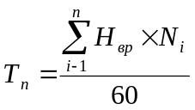, (4.2)
где Н_{вр} – норма времени на выполнение операции на станке (линии) при изготовлении детали (сборочной единицы) i-го наименования, мин;
N_{i} – годовая программа выпуска деталей (сборочных единиц) i-го наименования, шт.;
n – количество наименований деталей (сборочной единицы), изготавливаемых на станке (линии).
- определяется потребное количество оборудования данной марки на годовую программу выпуска деталей (сборочных единиц) по следующей формуле:
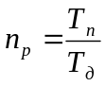, (4.3)
где n_{р} – расчётное количество оборудования;
Т_{д} – действительный годовой фонд времени работы оборудования, при двухсменной работе Т_{д}=3994 ч.
- рассчитывается процент загрузки оборудования по следующей формуле:
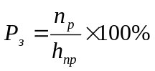, (4.4)
где h_{пр} – принятое количество оборудования.
При выборе значения h_{пр} учитывается допускаемая перегрузка 15-20%, которая компенсируется за счёт повышения производительности труда.
Ниже приведены для расчёта производительности станков и линий различного назначения.
Т_{см.} – продолжительность смены, равная 480 мин;
к_{д} – коэффициент использования рабочего времени;
к_{м} – коэффициент использования машинного времени;
U – скорость подачи, м/мин.
Сменную производительность, при обработке заготовок на двухстороннем ящичном шипорезном станке и круглопильном форматном станке ЦТМФ, универсальном Ц6-2, определяют по формуле:
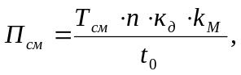 (4.5)
где n – число одновременно обрабатываемых заготовок в пачке, шт.;
t₀- цикл обработки почки заготовок, мин
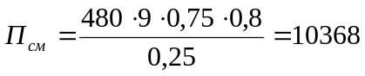 шт./смена;
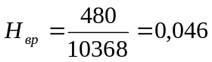 мин;
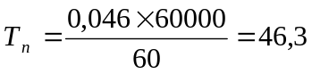ст-час.
Сменную производительность линии для облицовывания кромок МФК-1, определяют по формуле:
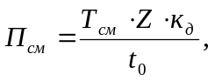 (4.6)
где Z– количество одновременно загруженных в пресс заготовок;
t₀ – цикл работы пресса.
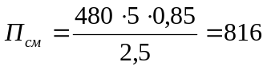 шт./смена;
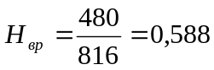 мин;
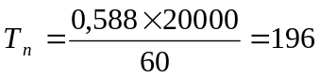ст-час.
Многошпиндельных сверлильных станков СВПГ–1 определяется по формуле:
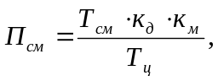 (4.7)
где к_{д} =0,9;
к_{м} = 0,85;
Т_{ц} – время цикла (Т_{ц} = 0,7 мин).
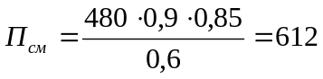(шт./смена);
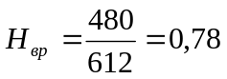, мин;
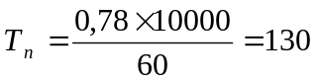,
5. Расчёт производственной площади

Производственная площадь, занимаемая под рабочими местами, определяется по формуле:
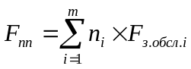 (5.1)
где n_{i} – количество рабочих мест определённого типа;
F_{з.обсл.i} – площадь зоны обслуживания, м².

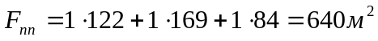
Площадь цеха с учётом походов и проездов определяется по формуле:
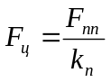 , (5.2)
где F_{пп} – производственная площадь цеха, занимаемая рабочими местами, м²;
k_{п} – коэффициент использования площади цеха (k_{п} = 0,6).
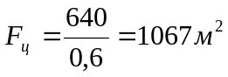
Рабочие места в цехе располагаются в последовательности, отвечающий технологическому процессу, чтобы продвижение деталей от станка к станку происходило в одном направлении, без возвратных и петлеобразных движений.
В расположение станков придерживаются следующих правил:
- станки располагаются на расстояние не ближе 0,6-1 метров от стены;
- расстояние между станками должно быть не менее трёх кратной длины наиболее крупных из обрабатываемых на них деталей;
- расстояние между двумя станками, расположенными рядом и обращенными фронтом работ на одну сторону должно быть не менее 0,6-1 метр;
- станки с механической подачей, у которых возможен вылет детали, расстанавливают в шахматном порядке;
- станки и рабочие места в цехе располагаются так, чтобы вдоль всего цеха центральные походы или проезды шириной не менее 3 м;
- положение каждого станка или верстака по отношению к центральному поезду должно быть таким, чтобы можно было свободно подвозить и отвозить материалы;
- в больших цехах через каждые 50 м длины в расположении станков желательно предусмотреть разрывы, образующие поперечные проезды;
- на плане цеха показываются места, отводимые для выдержки деталей после склеивания, облицовывания и т.д.

Заключение

В данной курсовой работе была разработана конструкция шкафа для платьев и белья, схема технологического процесса изготовления, рассчитано потребное количество лакокрасочных и клеевых материалов. Также было рассчитано необходимое количество рабочих мест, оборудования и производственных площадей.

Приложение А
(Библиографический список)

- Буглай Б.М. Технология столярно-мебельного производства. – М.: Лесная промышленность, 1967 – 348 с.
- Давиденко В.К., Бобиков П.Д. Конструирование мебельных изделий. – М.: Лесная промышленность, 1973 – 206с.
- Веретенник Д.Г., Ганопольский С.Г. Разработка технологических процессов изготовления изделий из древесины: Методические указания по курсовому проектированию. – Киров: ВятГУ, 1999 – 37с.
- Петров А.К., Рыбин Б.М. Условные обозначения оборудования для производства мебели. Методические указания для курсового и дипломного проектирования.- М.,1982-47с.
- Худяков А.В. Деревообрабатывающие станки и рабата на них.

